4б класс в Чадограде
Чадоград – это детский город профессий. Здесь есть мэрия, банк и больница, ЖКХ и МЧС, автошкола и ферма… Представлено более 60 профессий. «Жителям» города выдаются паспорт и начальный капитал – 60 местных «червонцев». Теперь можно наниматься на работу.
«Я был футболистом, а потом пошел сдавать на права в автошколу», - говорит Мамедов Рафаиль.
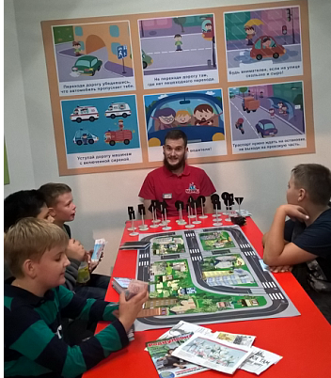
«Очень интересно работать на почте. Мы узнали, для чего нужен индекс, как оформляется конверт. А потом разносили по городу почту», - делится впечатлениями Кувшинова Саша.
«Мы в Чадограде уже не первый раз, - рассказывают Маша Кривозубова и Женя Овчинникова. - Работали продавцами, кассирами, мерчандайзерами, почтальонами, спасателями».
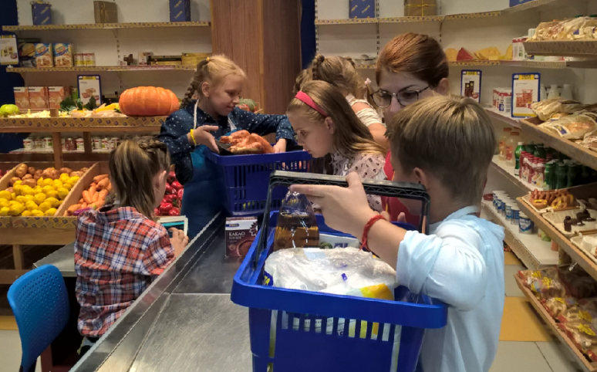
«Мы побывали в роли фермеров. Учились различать фрукты и овощи, определять, чем кормить животных. А потом даже доили корову», - сообщает Денис Кургаев.
«А как дружно работала команда МЧС! Ребята прослушали серьезный инструктаж, спустились по пожарному шесту, проехали до места происшествия на спецмашине с сиреной и тушили пожар водой из пожарного шланга!» - восхищается классный руководитель.
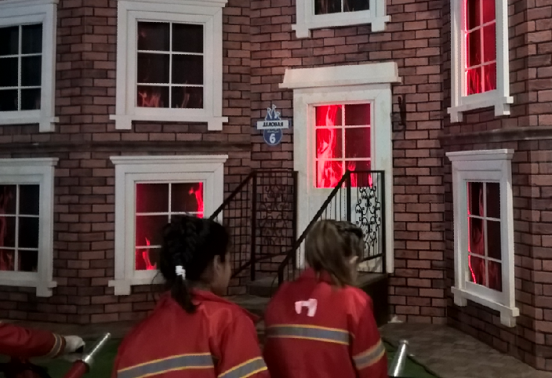
Наставники, руководившие работой мастерских, отметили, что учащиеся 4б класса успешно выполняли творческие задания, работали в малых группах, участвовали в ролевых и деловых играх.
Чтобы обеспечить себе карьерный рост, а потом еще побороться за пост мэра Чадограда, надо обязательно побывать там снова. Будем на это надеяться!
19.09.2018 Ионова В.В., классный руководитель 4б класса

